Druk Nr 255/2025
Projekt z dnia 14.11.2025 r.

Uchwała Nr
Rady Miejskiej w Łodzi
z dnia 2025 r.
w sprawie ustalenia lokalizacji inwestycji mieszkaniowej i inwestycji towarzyszącej
przy alei Marszałka Józefa Piłsudskiego 82 w Łodzi.
Na podstawie art. 18 ust. 2 pkt 15 ustawy z dnia 8 marca 1990 r. o samorządzie gminnym (Dz. U. z 2025 r. poz. 1153 i 1436) oraz art. 7 ust. 4 i art. 8 ust. 1-3 ustawy z dnia 5 lipca 2018 r. o ułatwieniach w przygotowaniu i realizacji inwestycji mieszkaniowych oraz inwestycji towarzyszących (Dz. U. z 2024 r. poz. 195 oraz z 2025 r. poz. 527 i 1077), Rada Miejska w Łodzi
uchwala, co następuje:
§ 1. Ustala się na rzecz wnioskodawcy Drukarnia Centrum Sp. z o. o. z siedzibą w Warszawie lokalizację inwestycji mieszkaniowej polegającej na budowie zespołu budynków mieszkalnych wielorodzinnych z częścią usługową wraz z zagospodarowaniem terenu nieruchomości i niezbędnymi urządzeniami budowlanymi na działkach nr 29/10
i nr 29/13 oraz części działki nr 29/9 w obrębie W-23 oraz inwestycji towarzyszącej polegającej na przebudowie sieci oraz instalacji podziemnych i realizacji projektowanych przyłączy na działce nr 18/14 i części działki nr 18/19 w obrębie W-23, położonych przy alei Marszałka Józefa Piłsudskiego 82 w Łodzi.
§ 2. Określa się granice terenu objętego inwestycją mieszkaniową oraz inwestycją towarzyszącą przedstawione na kopii mapy zasadniczej w skali 1:1000 oznaczone linią przerywaną koloru czerwonego opisane literami kolejno od A do S – zgodnie z załącznikiem Nr 1 do uchwały.
§ 3. Określa się minimalną łączną powierzchnię użytkową mieszkań – 13 000 m² i maksymalną łączną powierzchnię użytkową mieszkań – 16 800 m².
§ 4. Określa się minimalną liczbę mieszkań – 250 i maksymalną liczbę mieszkań – 290.
§ 5. W ramach inwestycji mieszkaniowej przewiduje się od 840 m² do 2600 m² powierzchni użytkowej przeznaczonej na działalność handlową i usługową, z zastrzeżeniem że powierzchnia ta będzie większa niż 5% i nie przekroczy 20% powierzchni użytkowej mieszkań.
§ 6. Określa się zmiany w dotychczasowym sposobie zagospodarowania i uzbrojenia terenu polegające na:
1) budowie czterech budynków mieszkalnych wielorodzinnych na planach litery L z lokalami usługowymi oraz garażami podziemnymi;
2) zagospodarowaniu terenu inwestycji m. in. poprzez realizację placu zabaw, otwarte przestrzenie zieleni urządzonej, infrastrukturę błękitno-zieloną wraz z utwardzonymi ciągami pieszymi dostępnymi publicznie;
3) budowie układu komunikacji kołowej i połączeniu jej z istniejącym zjazdem z alei Marszałka Józefa Piłsudskiego oraz z projektowanym zjazdem z ulicy Wydawniczej;
4) przebudowie sieci i instalacji podziemnych;
5) budowie projektowanych przyłączy.
§ 7. Określa się powiązanie inwestycji mieszkaniowej z istniejącym i planowanym uzbrojeniem terenu – inwestycja zostanie powiązana z następującym uzbrojeniem terenu:
1) siecią wodociągową zlokalizowaną w alei Marszałka Józefa Piłsudskiego zgodnie z warunkami technicznymi właściwego gestora sieci;
2) siecią kanalizacji sanitarnej zlokalizowaną w alei Marszałka Józefa Piłsudskiego zgodnie z warunkami technicznymi właściwego gestora sieci;
3) siecią kanalizacji deszczowej zlokalizowaną w alei Marszałka Józefa Piłsudskiego zgodnie z warunkami technicznymi właściwego gestora sieci;
4) siecią elektroenergetyczną zlokalizowaną w ulicy Wydawniczej zgodnie z warunkami technicznymi właściwego gestora sieci;
5) siecią ciepłowniczą zlokalizowaną w ulicy Wydawniczej zgodnie z warunkami technicznymi właściwego gestora sieci.
§ 8. Charakterystyka inwestycji mieszkaniowej:
1) określa się zapotrzebowanie na wodę, energię oraz sposób odprowadzania lub oczyszczania ścieków, a także inne potrzeby w zakresie uzbrojenia terenu, niezbędną liczbę miejsc postojowych, jak również sposób zagospodarowywania odpadów:
a) woda z wodociągu miejskiego dla budownictwa mieszkaniowego na cele bytowe – do 5,0 dm³/s,
b) woda z wodociągu miejskiego do prowadzenia działalności gospodarczej – do 1,0 dm³/s,
c) ścieki bytowe do kanalizacji miejskiej – w ilości równej pobieranej wody,
d) ciepło z sieci miejskiej – do 1 412,5 kW,
e) energia elektryczna z sieci miejskiej – do 1 380,0 kW,
f) wody do celów zewnętrznej ochrony ppoż. – do 20,0 dm³/s,
g) odprowadzenie wód opadowych do kanalizacji deszczowej - do 5,0 dm³/s, pozostałą ilość wód opadowych należy zretencjonować w obrębie terenu inwestycji lub przewidzieć budowę urządzeń opóźniających odpływ i zapewniających możliwie jak największy stopień infiltracji wód opadowych do gruntu,
h) gospodarka odpadami komunalnymi – odpady komunalne będą segregowane i wywożone zgodnie z Regulaminem utrzymania czystości i porządku na terenie Miasta Łodzi,
i) minimalna łączna liczba miejsc postojowych, powinna być zgodna:
- w zakresie obsługi mieszkań z § 3 ust. 1 pkt 3 lit. a uchwały Nr LXXVI/2076/18 Rady Miejskiej w Łodzi z dnia 10 października 2018 r. w sprawie lokalnych standardów urbanistycznych dla Miasta Łodzi (Dz. Urz. Woj. Łódzkiego poz. 5644), zmienionej uchwałami Rady Miejskiej w Łodzi: Nr III/59/18 z dnia 27 grudnia 2018 r. (Dz. Urz. Woj. Łódzkiego z 2019 r. poz. 348), Nr XXXIII/1093/20 z dnia 2 grudnia 2020 r. (Dz. Urz. Woj. Łódzkiego poz. 7200), Nr LX/1810/22 z dnia 1 czerwca 2022 r. (Dz. Urz. Woj. Łódzkiego poz. 3675), Nr LXXIII/2191/23 z dnia 15 marca 2023 r. (Dz. Urz. Woj. Łódzkiego poz. 4066) i Nr LXXXVI/2608/24 z dnia 17 stycznia 2024 r. (Dz. Urz. Woj. Łódzkiego poz. 1102), czyli wynosić co najmniej 1,5 miejsca parkingowego na lokal mieszkalny,
- w zakresie obsługi handlu i usług z § 3 ust. 1 pkt 3 lit. b uchwały Nr LXXVI/2076/18 Rady Miejskiej w Łodzi z dnia 10 października 2018 r. w sprawie lokalnych standardów urbanistycznych dla Miasta Łodzi (Dz. Urz. Woj. Łódzkiego poz. 5644), zmienionej uchwałami Rady Miejskiej w Łodzi: Nr III/59/18 z dnia 27 grudnia 2018 r. (Dz. Urz. Woj. Łódzkiego z 2019 r. poz. 348), Nr XXXIII/1093/20 z dnia 2 grudnia 2020 r. (Dz. Urz. Woj. Łódzkiego poz. 7200), Nr LX/1810/22 z dnia 1 czerwca 2022 r. (Dz. Urz. Woj. Łódzkiego poz. 3675), Nr LXXIII/2191/23 z dnia 15 marca 2023 r. (Dz. Urz. Woj. Łódzkiego poz. 4066) i Nr LXXXVI/2608/24 z dnia 17 stycznia 2024 r. (Dz. Urz. Woj. Łódzkiego poz. 1102), czyli wynosić co najmniej 1,5 miejsca parkingowego na każde rozpoczęte 100 m² powierzchni użytkowej części budynku stanowiącego inwestycję mieszkaniową, przeznaczonej na działalność handlową lub usługową;
2) określa się planowany sposób zagospodarowania terenu oraz charakterystykę zabudowy i zagospodarowania terenu, w tym przeznaczenie projektowanych obiektów budowlanych, przedstawione w formie opisowej i graficznej:
a) sposób zagospodarowania terenu:
- budowa zespołu czterech budynków mieszkalnych wielorodzinnych na planach litery L wraz z usługami oraz parkingiem podziemnym,
- budynki, które zlokalizowane będą w części przyległej do pierzei, która graniczy z kompleksem Monopolis planuje się dostosować kolorystyką do tego kompleksu, co stanowić ma naturalne przedłużenie w/w przestrzeni, dodatkowo projektuje się elewacje w oparciu o powtarzalny moduł, który podkreślić ma rytmiczność oraz kratowy układ, nadając całości uporządkowany charakter wzbogacając całość detalem architektonicznym - żłobieniami na pionowych elementach, przeszklonymi obudowami łączników i szklanymi balustradami, dzięki którym zabudowa zyska lekkość oraz nowoczesny charakter,
- zagospodarowanie terenu inwestycji m. in. poprzez realizację placu zabaw, otwarte przestrzenie zieleni urządzonej, infrastrukturę błękitno-zieloną wraz z utwardzonymi ciągami pieszymi dostępnymi publicznie, zachowanie istniejącego drzewostanu w części zachodniej,
- dostęp do drogi publicznej poprzez budowę układu komunikacji kołowej oraz połączenie z istniejącym zjazdem z alei Marszałka Józefa Piłsudskiego oraz z projektowanym zjazdem z ulicy Wydawniczej (zgodnie z uzgodnieniem Zarządu Dróg i Transportu z dnia 10 października 2025 r., znak: ZDiT-UU.40121.5.203.2025),
- przebudowa sieci i instalacji podziemnych,
- budowa projektowanych przyłączy,
- planowany sposób zagospodarowania terenu określa załącznik Nr 2 do uchwały,
b) charakterystyka i przeznaczenie zabudowy: zabudowa mieszkaniowa wielorodzinna z usługami w parterze oraz parkingiem podziemnym;
3) określa się charakterystyczne parametry techniczne inwestycji mieszkaniowej oraz dane charakteryzujące jej wpływ na środowisko (w myśl ustawy z dnia 3 października 2008 r. o udostępnianiu informacji o środowisku i jego ochronie, udziale społeczeństwa w ochronie środowiska oraz o ocenach oddziaływania na środowisko (Dz. U. z 2024 r. poz. 1112, 1881 i 1940):
a) charakterystyczne parametry techniczne:
- powierzchnia terenu inwestycji – 21 636 m²,
- powierzchnia terenu inwestycji mieszkaniowej (powierzchnia działek należących do Inwestora) – 16 565 m²,
- powierzchnia fragmentów działek, na których realizowane będą inwestycje towarzyszące – 5 071 m²,
- powierzchnia zabudowy – od 3 500 m² do 4 800 m² (co stanowi od 21% do 29% powierzchni działek Inwestora),
- powierzchnie utwardzone na działkach, na których zlokalizowana jest inwestycja mieszkaniowa – maks. 9 900 m² (co stanowi do 60% powierzchnia działek Inwestora),
- powierzchnia biologicznie czynna – min. 4 145 m² (co stanowi min. 25% powierzchni działek Inwestora),
- wysokość zabudowy – do 25,75 m,
- liczba kondygnacji (łącznie z poddaszem) – maks. 8 kondygnacji nadziemnych,
- kształt dachu i kąt nachylenia połaci dachowych – dachy płaskie,
- powierzchnia przeznaczona na działalność handlową lub usługową – od 840 m² do 2000 m²,
b) zgodnie z rozporządzeniem Rady Ministrów z dnia 10 września 2019 r. w sprawie przedsięwzięć mogących znacząco oddziaływać na środowisko (Dz. U. poz. 1839, z 2022 r. poz. 1071 oraz z 2023 r. poz. 1724) projektowana inwestycja nie jest zaliczona do inwestycji mogących potencjalnie lub zawsze znacząco oddziaływać na środowisko; planowana powierzchnia zabudowy mieszkaniowej wraz z powierzchnią terenu infrastruktury towarzyszącej jest mniejsza niż 2 ha, o których mowa w § 3 ust. 1 pkt 55 lit. b tiret drugie rozporządzenia, jak również powierzchnia użytkowa projektowanego garażu jest mniejsza niż 1 ha, o którym mowa w § 3 ust. 1 pkt 58 lit. b rozporządzenia.
§ 9. Obiekty objęte inwestycją mieszkaniową będą zlokalizowane na następujących nieruchomościach, wskazanych według katastru nieruchomości oraz księgi wieczystej:
1) część działki nr 29/9, obręb W-23;
2) działka nr 29/10, obręb W-23;
3) działka nr 29/13, obręb W-23.
§ 10. Nie wskazuje się nieruchomości, w stosunku do której decyzja o pozwoleniu na budowę inwestycji mieszkaniowej ma wywołać skutek, o którym mowa w art. 35 ust. 1 ustawy z dnia 5 lipca 2018 r. o ułatwieniach w przygotowaniu i realizacji inwestycji mieszkaniowych oraz inwestycji towarzyszących.
§ 11. Wskazuje się nieruchomości według katastru nieruchomości oraz księgi wieczystej, o którym mowa w art. 38 ust. 1 ustawy z dnia 5 lipca 2018 r. o ułatwieniach w przygotowaniu i realizacji inwestycji mieszkaniowych oraz inwestycji towarzyszących:
1) działka nr 18/14, obręb W-23;
2) część działki nr 18/19, obręb W-23.
§ 12. Określa się warunki wynikające z potrzeb ochrony środowiska i ochrony zabytków:
1) realizacja planowanej inwestycji powinna być zgodna z wymogami ochrony środowiska zawartymi w obowiązujących przepisach i normach, w tym ustawie z dnia 27 kwietnia 2001 r. – Prawo ochrony środowiska (Dz. U. z 2025 r. poz. 647 i 1080);
2) teren inwestycji jest zlokalizowany poza formami ochrony przyrody i ich otulinami, o których mowa w art. 6 ustawy z dnia 16 kwietnia 2004 r. o ochronie przyrody (Dz. U. z 2024 r. poz. 1478 i 1940 oraz z 2025 r. poz. 884);
3) zgodnie z art. 7 ustawy z dnia 23 lipca 2003 r. o ochronie zabytków i opiece nad zabytkami (Dz. U. z 2024 r. poz. 1292 i 1907 oraz z 2025 r. poz. 537 i 1168) teren planowanej inwestycji nie jest objęty formami ochrony konserwatorskiej; omawiany teren został objęty postanowieniami miejscowego planu zagospodarowania przestrzennego dla części obszaru miasta Łodzi położonej w rejonie: ul. Konstytucyjnej, al. Marszałka Józefa Piłsudskiego, ul. dr. Stefana Kopcińskiego oraz terenów kolejowych, przyjętego uchwałą Nr VI/214/19 Rady Miejskiej w Łodzi z dnia 6 marca 2019 r. (Dz. Urz. Woj. Łódzkiego poz. 1879), zmienioną uchwałą Nr XXXVIII/1170/21 Rady Miejskiej w Łodzi z dnia 10 lutego 2021 r. (Dz. Urz. Woj. Łódzkiego poz. 1139).
§ 13. Niniejsza uchwała nie rodzi praw do terenu oraz nie narusza prawa własności i uprawnień osób trzecich.
§ 14. Wykonanie uchwały powierza się Prezydentowi Miasta Łodzi.
§ 15. Uchwała podlega publikacji w Dzienniku Urzędowym Województwa Łódzkiego.
§ 16. Uchwała wchodzi w życie z dniem podjęcia.
Przewodniczący
Rady Miejskiej w Łodzi
Bartosz DOMASZEWICZ
Projektodawcą jest
Prezydent Miasta Łodzi
Załącznik Nr 1
do uchwały Nr
Rady Miejskiej w Łodzi
z dnia
Granice terenu objętego inwestycją mieszkaniową.
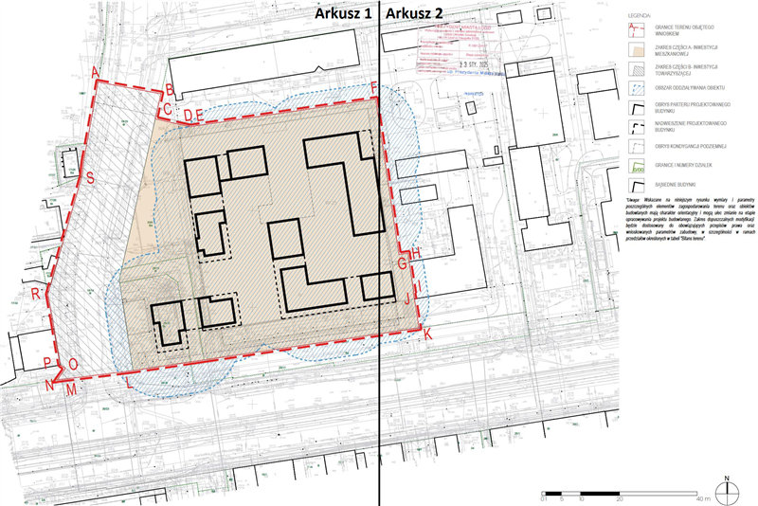
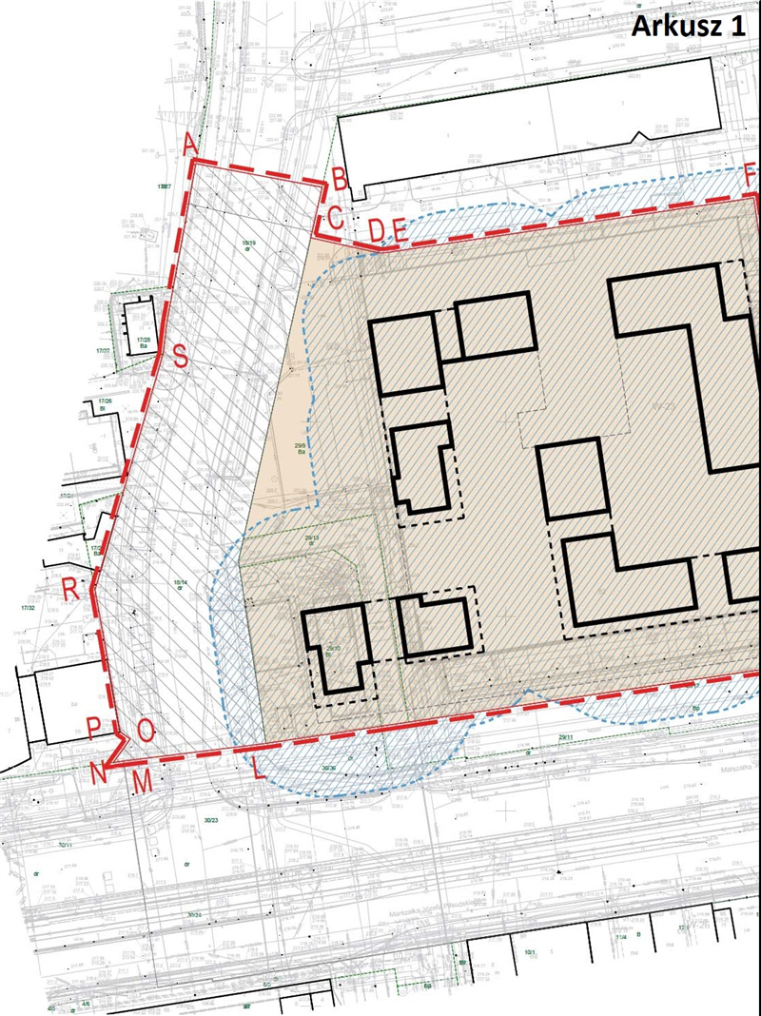
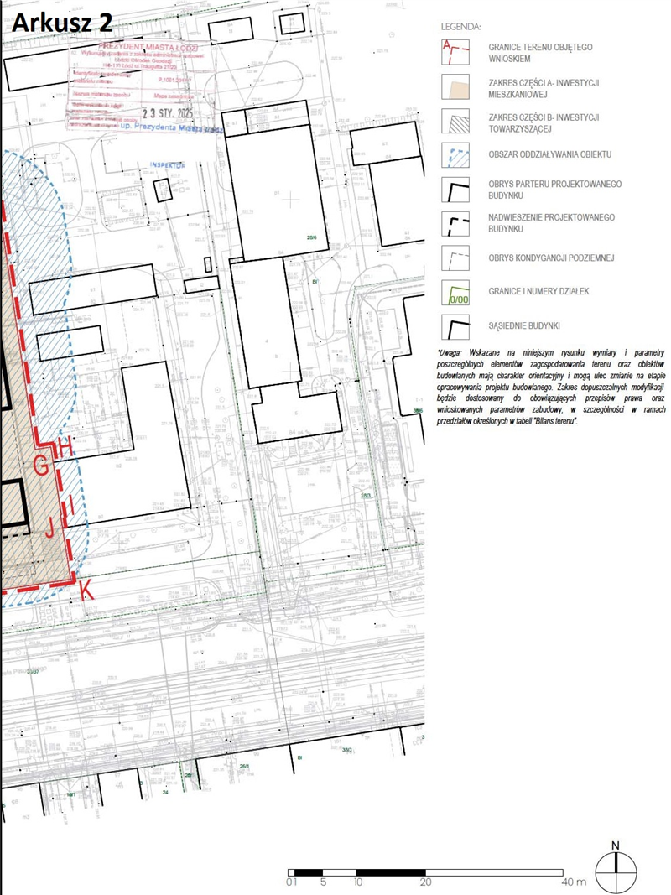

Załącznik Nr 2
do uchwały Nr
Rady Miejskiej w Łodzi
z dnia
Planowany sposób zagospodarowania terenu.
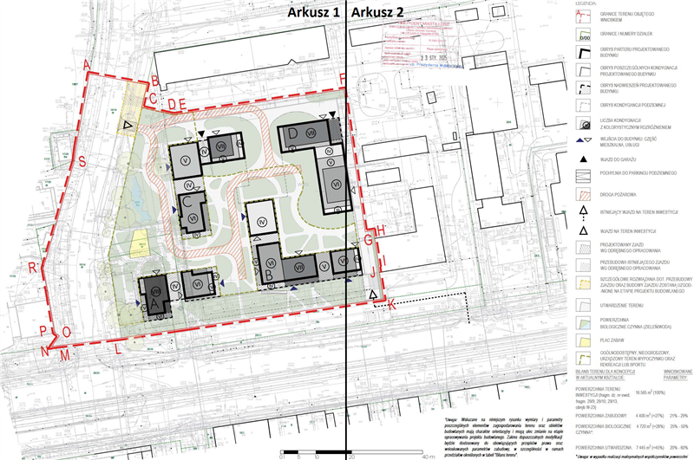
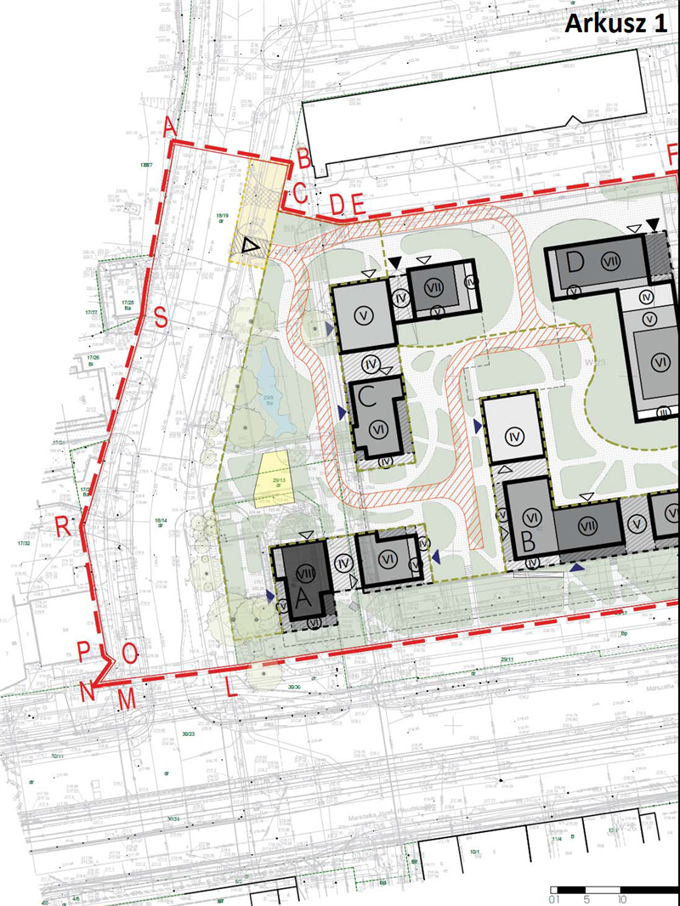
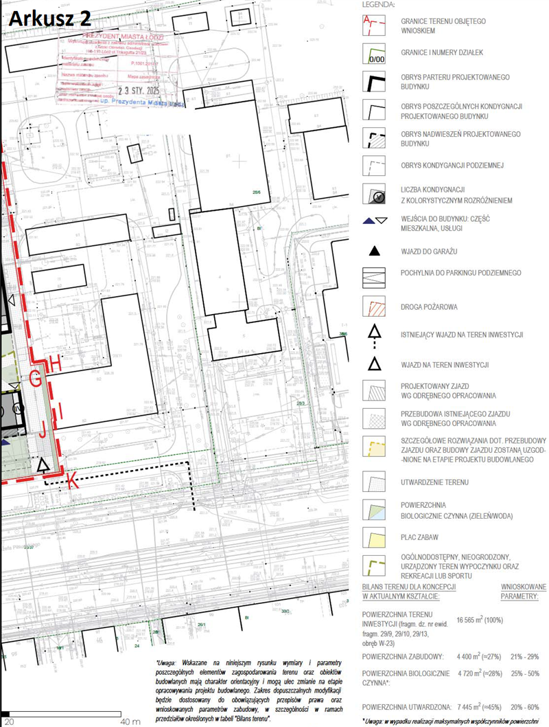

Uzasadnienie
Inwestor Drukarnia Centrum sp. z o. o. pismem z dnia 25.08.2025 r. (uzupełnienie z dnia 08.09.2025 r., modyfikacja z dnia 15.09.2025 r.) wystąpił do Rady Miejskiej w Łodzi, za pośrednictwem Prezydenta Miasta Łodzi - Biura Architekta Miasta w Departamencie Planowania i Rozwoju Gospodarczego Urzędu Miasta Łodzi, na podstawie ustawy z dnia 5 lipca 2018 r. o ułatwieniach w przygotowaniu i realizacji inwestycji mieszkaniowych i inwestycji towarzyszących (Dz. U. z 2024 r. poz. 195), zwanej dalej specustawą, o ustalenie lokalizacji inwestycji mieszkaniowej polegającej na budowie zespołu budynków mieszkalnych wielorodzinnych z częścią usługową wraz z zagospodarowaniem terenu nieruchomości i niezbędnymi urządzeniami budowlanymi na działkach nr 29/10, 29/13 i części działki 29/9 w obrębie W-23 oraz inwestycji towarzyszącej polegającej na przebudowie sieci oraz instalacji podziemnych i realizacji projektowanych przyłączy na działce nr 18/14 oraz części działki 18/19 w obrębie W-23 zlokalizowanych przy al. marsz. Józefa Piłsudskiego 82 w Łodzi.
Po weryfikacji wniosku oraz jego uzupełnieniu oraz po wprowadzeniu modyfikacji stwierdzono, że spełnia wymogi dotyczące kompletności wniosku określone w art. 7 ust. 7 specustawy. We wniosku określono granice terenu objętego wnioskiem, przedstawiając je na kopii mapy zasadniczej. Określono planowaną minimalną i maksymalną powierzchnię użytkową mieszkań wynoszącą od 13 000 m² do 16 800 m² oraz planowaną minimalną i maksymalną liczbę mieszkań wynoszącą od 200 do 290. Określono zakres inwestycji przeznaczony na działalność handlową i usługową o powierzchni wynoszącej nie mniej niż 840 m² i nie więcej niż 2600 m². Wniosek obejmuje analizę powiązania inwestycji mieszkaniowej z uzbrojeniem terenu oraz ich charakterystykę. Wnioskodawca wskazał nieruchomość, według katastru nieruchomości oraz księgi wieczystej, na której mają być zlokalizowane obiekty objęte inwestycją mieszkaniową oraz inwestycja towarzyszącą. Zgodnie z art. 70 ust. 2 ustawy z dnia 7 lipca 2023 r. o zmianie ustawy o planowaniu i zagospodarowaniu przestrzennym oraz niektórych innych ustaw (Dz. U. z 2023 r. poz. 1688 z 2024 r. poz. 1824 oraz z 2025 r. poz. 527) do spraw dotyczących opracowania i uchwalania uchwał w sprawie ustalenia lokalizacji inwestycji mieszkaniowej lub inwestycji towarzyszącej, wszczętych i niezakończonych przed dniem wejścia w życie planu ogólnego gminy, stosuje się przepisy dotychczasowe, w tym art. 5 ust. 4 pkt 1 specustawy, a zatem warunek niesprzeczności ze studium uwarunkowań i kierunków zagospodarowania przestrzennego dla miasta Łodzi zwanego dalej Studium, nie dotyczy terenów, na których jest zlokalizowany budynek biurowy. Inwestor we wniosku wykazał, że na terenie planowanej inwestycji jest budynek biurowy w związku z czym warunek mówiący o braku sprzeczności z zapisami Studium nie musi być zachowany. Wskazano również, w jakim zakresie planowana inwestycja nie uwzględnia ustaleń miejscowego planu zagospodarowania przestrzennego, zwanego dalej MPZP lub Planem. Przedłożony projekt inwestycji jest sprzeczny ze Studium w zakresie funkcji projektowanych budynków. Wykazano, że inwestycja mieszkaniowa odpowiada standardom, o których mowa w rozdziale 3 specustawy oraz lokalnym standardom urbanistycznym. Do wniosku załączono koncepcję urbanistyczno-architektoniczną, sporządzoną przez osobę wpisaną na listę izby samorządu zawodowego architektów posiadającą uprawnienia budowlane do projektowania bez ograniczeń w specjalności architektonicznej oraz inne wymagane oświadczenia i zaświadczenia. Wnioskodawca nie wskazał nieruchomości, o której mowa w art. 35 ust. 1 specustawy. Wnioskodawca wskazał nieruchomości o której mowa w art. 38 ust. 1 specustawy.
W dniu 19 września 2025 roku wniosek został udostępniony na stronie podmiotowej Biuletynu Informacji Publicznej wraz z informacją o formie, miejscu i terminie składania uwag. Ponadto w dniu 24 września 2025 roku w lokalnej prasie „Łódź.pl” pojawiła się informacja o wpływie przedmiotowego wniosku wraz z informacją o formie, miejscu i terminie składania uwag. Po publikacji w Biuletynie do Biura Architekta Miasta nie trafiły żadne uwagi do planowanej inwestycji.
Pismami z dnia 29 września 2025 roku powiadomiono organy opiniujące i uzgadniające,
o których mowa w art. 7 ust. 12 i 14 specustawy, o możliwości przedstawienia stanowiska w sprawie w ciągu 21 dni od daty doręczenia wystąpienia.
Następujące organy opiniujące udzieliły odpowiedzi:
- Zarząd Województwa Łódzkiego pismem z dnia 10 października 2025 r., znak: BPRWŁ.ZP.4005.5.2025 poinformował o pozytywnej opinii dla planowanej inwestycji w zakresie uwzględnienia wyników Audytu Krajobrazowego województwa łódzkiego;
- Łódzki Państwowy Wojewódzki Inspektor Sanitarny pismem z dnia 01 października 2025 r., znak: NS OZNS.9022.638.2025.AK poinformował o pozytywnej opinii dla przedmiotowego wniosku;
- Miejska Komisja Urbanistyczno-Architektoniczna przekazała Uchwałę nr 45/XVIII/2025 z dnia 8 października 2025 r. wydając pozytywną opinię dotyczącą lokalizacji tej inwestycji;
- Szef Centralnego Wojskowego Centrum Rekrutacji, Szef Ośrodka Zamiejscowego w Łodzi pismem z dnia 30 września 2025 r., znak: CWCR_OZ_Łódź-WWiZ.0732.677.2025 poinformował o braku uwag do wniosku.
W ustawowym terminie nie wpłynęły ponadto opinie, właściwe według specustawy dla terenu inwestycji:
- Łódzkiego Ośrodka Geodezji,
- Komendanta Wojewódzkiej Państwowej Straży Pożarnej w Łodzi,
- Agencji Bezpieczeństwa Wewnętrznego/Dyrektora Delegatury w Katowicach,
- Komendanta Wojewódzkiego Policji w Łodzi,
- Komendanta Nadwiślańskiego Oddziału Straży Granicznej im. Powstania Warszawskiego,
- Prezesa Urzędu Lotnictwa Cywilnego,
co do których zgodnie z art. 7 ust. 13 specustawy nieprzekazanie opinii w terminie 21 dni od dnia otrzymania powiadomienia uznaje się za brak zastrzeżeń.
Organy uzgadniające:
- Zarząd Dróg i Transportu postanowieniem nr ZDiT-UU.40121.5.203.2025 z dnia 10 października 2025 roku uzgodnił przedłożony wniosek o ustalenie lokalizacji inwestycji mieszkaniowej w zakresie, w jakim projektowana inwestycja przebiega przez nieruchomości wchodzące w skład pasa drogowego, przylega do nieruchomości wchodzących w skład pasa drogowego lub powoduje ograniczenia w sposobie zagospodarowania pasa drogowego i uzgodnił zaproponowaną obsługę komunikacyjną terenu nieruchomości objętej wnioskiem poprzez:
- projektowany zjazd z pasa drogowego ul. Wydawniczej, który należy zlokalizować w oddaleniu od skrzyżowania w/w ulicy i al. marsz. Józefa Piłsudskiego, poinformował ponadto, że istniejący, południowy zjazd ul. Wydawniczej oraz wyłączony z eksploatacji fragment północnego zjazdu z w/w ulicy należy zlikwidować, a w ich miejsce odtworzyć elementy pasa drogowego w nawiązaniu do istniejącego zagospodarowania oraz
- istniejący, wschodni funkcjonujący w relacjach prawoskrętnych zjazd z pasa drogowego al. marsz. Józefa Piłsudskiego na dz. nr 29/12 w obrębie W-23, przy czym należy podkreślić, że wskazany sposób obsługi będzie możliwy do realizacji wyłącznie pod warunkiem uzyskania przez inwestora służebności gruntowej przejazdu i przechodu przez teren w/w działki na rzecz każdoczesnego właściciela lub użytkownika wieczystego nieruchomości, oznaczonej jako dz. nr 29/10, 29/13 oraz część 29/9 w obrębie W-23;
- Łódzki Wojewódzki Konserwator Zabytków postanowieniem z dnia 14 października 2025 roku, znak: WUOZ-PP.5151.2825.2025.KP oraz sprostowaniem z dnia 15 października 2025 roku dotyczącym omyłki pisarskiej zawartej w piśmie z dnia 14.10.2025 r., gdzie błędnie wpisano sentencję decyzji - umorzono postępowanie z racji, że na wskazanym we wniosku obszarze nie znajduje się żadna z wymienionych form ochrony zabytków w rozumieniu art. 7 ustawy o ochronie zabytków i opiece nad zabytkami oraz obiektów i obszarów ujętych w gminnej ewidencji zabytków. W związku z powyższym nie ma podstawy prawnej do uzgodnienia przedmiotowej inwestycji. Ponadto poinformowano, że należy usunąć zapis dotyczący potrzeby uzgodnienia i doprecyzowania szczegółowych rozwiązań i detali wykończenia elewacji z Łódzkim Wojewódzkim Konserwatorem Zabytków na etapie pozwolenia na budowę, zawartym w rozdziale 11 pt. Wizualizacje, zamieszczonym we wniosku.
Wydane w sprawie postanowienia i opinie zostały przekazane do wnioskodawcy.
Do projektu uchwały, zgodnie z art. 7 ust. 17 specustawy dołączone zostały uzyskane opinie i uzgodnienia. Z ich treści wynika, że podmioty opiniujące lub uzgadniające nie wniosły sprzeciwu wobec planowanej inwestycji.
Planowany sposób zagospodarowania terenu obejmuje budowę zespołu czterech budynków mieszkalnych wielorodzinnych z usługami oraz garażami podziemnymi. Budynki te projektuje się na planach litery L. Budynki A i B wypełniają pierzeję al. Piłsudskiego. Fragment budynku A został wysunięty, aby podkreślić narożnik ulicy Wydawniczej i al. Piłsudskiego oraz dopasować się do linii zabudowy istniejących budynków na zachód od terenu opracowania. Budynki C i D zlokalizowane w głębi działki dopełnić mają całe założenie. Budynki mają zróżnicowaną wysokość od 4 do maksymalnie 8 kondygnacji. Lokale usługowe planuje się zlokalizować w parterach budynków A, B i C. Wejścia do części usługowych zaprojektowano od strony przestrzeni publicznych. Dostęp kołowy do terenu inwestycji będzie zapewniony poprzez projektowanych zjazd z ul. Wydawniczej oraz istniejący zjazd z al. Piłsudskiego. Pomiędzy budynkami planuje się swobodnie meandrującą zieleń. Teren będzie nieogrodzony i dostępny publicznie. Wymagane przepisami prawa miejsca parkingowe zostaną zapewnione w projektowanym garażu podziemnym. Zjazdy do garaży podziemnych zlokalizowano w północnej części terenu inwestycji. Zachowane zostaną spadki terenu oraz poziom gruntu. Poziomy wejść zaprojektowane zostaną w odniesieniu do istniejących poziomów terenu. Założenie oparte jest na kompozycji brył w kształcie litery L o zróżnicowanych wysokościach nadających mu rytm i dynamikę. Elewacje zaprojektowano w oparciu o powtarzalny moduł, który podkreślić ma rytmiczność oraz kratowy układ, nadając całości uporządkowany charakter. Kompozycję wzbogacono detalem architektonicznym - żłobieniami na pionowych elementach oraz poziomymi wstawkami w kontrastowych kolorach. Rozwiązania te mają na celu różnicować elewacje, a jednocześnie zachować ich spójność. Przeszklone obudowy łączników i szklane balustrady wprowadzają lekkość oraz nowoczesny charakter zabudowy. Otwarte przestrzenie publiczne zaprojektowane w ramach inwestycji stanowić mają naturalne przedłużenie przestrzeni kompleksu Monopolis. Przyziemie frontowych budynków zostało ukształtowane tak, aby pełniło barierę wizualną oraz akustyczną, która ma odgrodzić wnętrze założenia od ruchliwej ulicy. Otwarcia i przebicia w bryłach umożliwić mają swobodny ruch pieszy we wszystkich kierunkach. W części zachodniej inwestycji zachowano istniejący drzewostan. Zaprojektowano ogród deszczowy stanowiący obok placu zabaw (zachodnia część inwestycji) przestrzeń rekreacji dostępnej publicznie. W budynkach przewidziano następujące funkcje: parter - jako strefa wejściowa oraz pochylnie prowadzące do garaży podziemnych, lokale usługowe i mieszkalne oraz pomieszczenia techniczne; kondygnacje nadziemne - jako lokale mieszkalne i pomieszczenia techniczne; kondygnacja podziemna - jako garaże wielostanowiskowe z częścią miejsc parkingowych na niezależnych platformach oraz częścią pojedynczych, niezależnych miejsc postojowych wraz z pomieszczeniami technicznymi. W ramach inwestycji mieszkaniowej oraz inwestycji towarzyszącej, zaprojektowano nowe i zaplanowano do przebudowy następujące sieci: ciepłowniczą, elektroenergetyczną, wodociągową oraz kanalizacyjną. Powierzchnia terenu inwestycji wynosi 21 636 m². Powierzchnia działek należących do Inwestora wynosi 16 565 m². Powierzchnia fragmentów działek, na których realizowane będą inwestycje towarzyszące wynosi 5 071 m². Powierzchnia zabudowy wynosi od 3 500 m² do 4 800 m², co stanowi od 21% do 29% powierzchni działek Inwestora. Powierzchnie utwardzone na działkach, na których realizowana będzie inwestycja mieszkaniowa określono na maksimum 9900 m^{2,} co stanowi do 60% powierzchni działek Inwestora. Projektowana powierzchnia biologicznie czynna określona została na minimum 4 145 m², co stanowi wskaźnik nie mniejszy niż 25% powierzchni działek Inwestora. Projektowana ilość mieszkań w bryle projektowanych budynków wynosi od 200 do 290.
Wnioskodawca złożył oświadczenie, o którym mowa w art. 7 ust. 8 pkt 2 specustawy, że nie zachodzi kolizja lokalizacji inwestycji mieszkaniowej z inwestycjami, o których mowa
w art. 4 pkt 1-13 specustawy i które mają ustawowe pierwszeństwo przed inwestycjami mieszkaniowymi.
Dla terenu wnioskowanej inwestycji obowiązują ustalenia miejscowego planu zagospodarowania przestrzennego dla części obszaru miasta Łodzi położonej w rejonie: ul. Konstytucyjna, al. Marszałka Józefa Piłsudskiego, ul. dr Stefana Kopcińskiego oraz terenów kolejowych przyjętego uchwałą nr VI/214/19 Rady Miejskiej w Łodzi z dnia 6 marca 2019 r. (Dz. Urz. Woj. Łódzkiego poz. 1879) oraz uchwałą nr XXXVIII/1170/21 Rady Miejskiej w Łodzi z dnia 10 lutego 2021 r. (Dz. Urz. Woj. Łódzkiego poz. 1139) w sprawie uchwalenia zmiany miejscowego planu zagospodarowania przestrzennego dla tej części obszaru miast Łodzi. Z porównania charakterystycznych parametrów projektowanej inwestycji z ustaleniami Planu wynika niezgodność inwestycji z jego wymogami, w zakresie przedstawionym poniżej:
dla całości terenu:
1) liczba miejsc dla rowerów:
a) w Planie - dla mieszkań w budynkach mieszkalnych lub mieszkalno-usługowych - 1 stanowisko na każde mieszkanie oraz dla pozostałych usług - 5 stanowisk na każde 1000 m² powierzchni użytkowej i nie mniej niż 2 stanowiska;
b) w projekcie - brak założeń dotyczących liczby miejsc postojowych dla rowerów, planowana rowerownia na terenie inwestycji w garażu podziemnym lub na parterze budynku;
dla terenu 8.1.P/U:
1) przeznaczenie terenu:
a) w Planie - przeznaczenie podstawowe jako tereny zabudowy produkcyjnej i usługowej, przeznaczenie uzupełniające jako garaże wielostanowiskowe nadziemne i podziemne oraz infrastruktura techniczna;
b) w projekcie - budynki mieszkalne z usługami w parterach;
2) linie zabudowy:
a) w Planie - na terenie znajduje się obowiązująca linia zabudowy zlokalizowana od zachodniej oraz południowej strony działki;
b) w projekcie fragment budynku B nie respektuje linii zabudowy po stronie zachodniej;
3) wysokość zabudowy:
a) w Planie - wysokość zabudowy: usługowej w wyznaczonej na rysunku strefie B jako minimum 15m i maksimum 30m, usługowej w wyznaczonej na rysunku strefie C jako minimum 15m i maksimum 25m, usługowej poza wyznaczonymi strefami jako maksimum 20m, pozostałej zabudowy jako maksimum 14m;
b) w projekcie fragmenty budynków B i C znajdujące się poza strefami nie spełniają wymogu wysokości 14 m, dla budynku B najwyższy punkt poza strefą B wynosi 17 m, dla budynku C najwyższy punkt poza strefą wynosi 23 m, wysokość budynku D znajdującego się poza strefami to 23 m, co również przekracza wysokości zabudowy określone w Planie;
dla terenu 8.2.KS:
1) przeznaczenie terenu:
a) w Planie - przeznaczenie podstawowe jako tereny komunikacji kołowej (parkingi wielostanowiskowe i garaże wielostanowiskowe podziemne), oraz stacje paliw, przeznaczenie uzupełniające jako infrastruktura techniczna;
b) projektuje się budynek mieszkalny z usługami w parterze;
2) linie zabudowy:
a) w Planie - na terenie znajdują się nieprzekraczalne linie zabudowy z każdej strony terenu;
b) projektowany budynek nie spełnia południowej oraz wschodniej linii nieprzekraczalnej;
3) wskaźnik powierzchni zabudowy:
a) w Planie - w terenie 8.2.KS wynosi maksimum 15%;
b) dla projektowanego budynku znajdującego się na tym terenie wynosi 27%;
4) intensywność zabudowy:
a) w Planie - w terenie 8.2.KS określony jako minimum 0,0 i maksimum 0,15;
b) dla projektowanego budynku znajdującego się w tym terenie wynosi 1,81;
5) wysokość zabudowy:
a) w Planie - określona jako maksimum 3,5m z zastrzeżeniem terenu 8.2.KS, dla którego ustala się maksimum 7,0 m;
b) projektowana wysokość budynku wynosi maksymalnie 25,75m.
Zgodnie z art. 5 ust. 3 specustawy, w związku z art. 70 ust. 2 ustawy z dnia 7 lipca 2023 r. o zmianie ustawy o planowaniu i zagospodarowaniu przestrzennym oraz niektórych innych ustaw (Dz. U. poz. 1688, z późn. zm.), inwestycje mieszkaniowe lub inwestycje towarzyszące realizuje się niezależnie od istnienia lub ustaleń miejscowego planu zagospodarowania przestrzennego pod warunkiem, że nie są sprzeczne ze Studium uwarunkowań kierunków zagospodarowania przestrzennego gminy oraz uchwałą o utworzeniu parku kulturowego.
Z ustaleń Studium wynika, że lokalizacja wnioskowanej inwestycji mieszkaniowej znajduje się w jednostce planistycznej oznaczonej jako U - strefa ogólnomiejska, jednostka funkcjonalno-przestrzenna: tereny zabudowy usługowej. Inwestor powołał się na wyjątek, który dopuszcza specustawa mieszkaniowa, wymieniony w art. 5 ust. 4 pkt. 4, gdzie mowa jest o tym, że warunek niesprzeczności ze Studium nie dotyczy terenów, na których jest zlokalizowany budynek biurowy. Zgodnie z podpunktem 3, jeśli na terenie inwestycji znajduje się budynek biurowy, inwestycja ta może być sprzeczna ze Studium. W związku z powyższym, ponieważ na terenie objętym wnioskiem znajduje się budynek biurowy, a plan ogólny Miasta Łodzi jeszcze nie wszedł w życie to projektowana inwestycja nie musi być niesprzeczna ze Studium. Przedłożony projekt inwestycji jest niezgodny ze Studium w zakresie funkcji projektowanych budynków. Planowany sposób zagospodarowania jest jednak zgodny z głównymi celami polityki przestrzennej, poprzez zwiększanie atrakcyjności inwestycyjnej miasta oraz podnoszenie jakości życia mieszkańców miasta i regionu. Ponadto wpisuje się w założenia struktury przestrzennej i kształtuje czytelną oraz zwartą strukturę przestrzenną i dopełnia układy urbanistyczne z dbałością o elementy kompozycji takie jak: dominanty, osie widokowe, otwarcia, zamknięcia i narożniki. Dodatkowo jest zgodna z kierunkami i zasadami działań zawartymi w Studium poprzez kształtowanie struktury przestrzennej uwypuklającej i wzmacniającej znaczenie istniejących obiektów w strukturze miasta przez porządkowanie terenów i wyznaczanie przestrzeni publicznych, ciągów publicznych oraz tworzenie elementów identyfikacji przestrzennej zwiększającej czytelność i dostępność terenów usług dla pieszych oraz w przestrzeni miejskiej. Wniosek jest również zgodny z założeniami polityki przestrzennej dzięki przeprowadzeniu przekształceń funkcjonalnych mających na celu harmonijne włączenie obszarów w strukturę miasta i mieszanie oraz dodawanie funkcji umożliwiające funkcjonowanie w cyklu dobowym. Dla inwestycji jest zapewniony dostęp do komunikacji zbiorowej w formie czytelnych i bezpiecznych dojść do przystanków i węzłów przesiadkowych, infrastruktury rowerowej oraz przestrzeni wspólnych. Przedmiotowy wniosek jest zgodny z polityką kształtowania zieleni. Zgodnie z planowanym sposobem zagospodarowania terenu inwestycji spełniony zostaje wskaźnik powierzchni biologicznie czynnej tj. minimum 15% (przewiduje się minimum 25% powierzchni biologicznie czynnej na terenie objętym inwestycją mieszkaniową). W Studium wskazano maksymalna intensywność zabudowy 2,0 brutto dla całego terenu U. Inwestor wskazuje we wniosku, że wskaźnik ten przed realizacją wynosi 0,45 oraz po realizacji projektowanych budynków wyniesie 0,50. W Studium określono maksymalną wysokość zabudowy tj. nie wyżej niż 25m z dopuszczeniem przewyższeń uzasadnionych kompozycyjnie tj. nie wyżej niż 30m, z zastrzeżeniem zabudowy wzdłuż korytarzy drogowych o szerokości powyżej 35m w liniach rozgraniczających zawierających ulicę o klasie technicznej minimum zbiorczej oraz od strony innych przestrzeni publicznych o szerokości powyżej 35m - nie wyżej niż 30m, z dopuszczeniem przewyższeń uzasadnionych kompozycyjnie - nie wyżej niż 35m. Korytarz drogowy al. Piłsudskiego ma szerokość około 50m. Projektowane budynki planuje się o maksymalnej wysokości 25,75m, co jest zgodne ze Studium. Wniosek spełnia także wymagania Studium w założeniach polityki parkingowej zakładającej zapotrzebowanie na miejsca parkingowe dla nowej zabudowy. Zarówno wysokość budynków, intensywność zabudowy jak i zagospodarowanie terenu inwestycji nie są sprzeczne ze Studium.
Wniosek inwestora spełnia standardy lokalizacji i realizacji inwestycji mieszkaniowych określonych w rozdziale 3 specustawy w następujący sposób:
1) zgodnie z art. 17 ust. 1 specustawy:
a) inwestycja ma zapewniony bezpośredni dostęp do drogi publicznej z ul. Wydawniczej oraz pośredni dostęp z al. Piłsudskiego zgodnie z pismem Zarządu Dróg i Transportu;
b) inwestycja ma zapewniony dostęp do sieci wodociągowej i kanalizacyjnej - zgodnie z pismem z Zakładu Wodociągów i Kanalizacji Sp. z o. o. znak: IT.424.2799.2024.WZ z dnia 27 listopada 2024 r.;
c) inwestycja ma zapewniony dostęp do sieci elektroenergetycznej - zgodnie z oświadczeniem o zapewnieniu dostaw energii elektrycznej oraz warunkach przyłączenia obiektu budowlanego do sieci dystrybucyjnej - pismo nr 25-D0/WZD/00016/NS/2025 L.dz./PGED0065269W25/25 z dnia 17 stycznia 2025 r.;
2) zgodnie z art. 17 ust. 2 w związku z art 19 specustawy i uchwałą Nr LXXVI/2076/18 Rady Miejskiej w Łodzi z dnia 10 października 2018 r. w sprawie lokalnych standardów urbanistycznych dla Miasta Łodzi (Dz. Urz. Woj. Łódzkiego poz. 5644), zmienionej uchwałami Rady Miejskiej w Łodzi: Nr III/59/18 z dnia 27 grudnia 2018 r. (Dz. Urz. Woj. Łódzkiego z 2019 r. poz. 348), Nr XXXIII/1093/20 z dnia 2 grudnia 2020 r. (Dz. Urz. Woj. Łódzkiego poz. 7200), Nr LX/1810/22 z dnia 1 czerwca 2022 r. (Dz. Urz. Woj. Łódzkiego poz. 3675), Nr LXXIII/2191/23 z dnia 15 marca 2023 r. (Dz. Urz. Woj. Łódzkiego poz. 4066) i Nr LXXXVI/2076/24 z dnia 17 stycznia 2024 r. (Dz. Urz. Woj. Łódzkiego poz. 1102), zwanych Lokalnymi Standardami Urbanistycznymi:
a) inwestycja mieszkaniowa zlokalizowana jest w odległości dojścia nie większej niż 500 m od istniejącego przystanku publicznego transportu zbiorowego - odległość przystanku komunikacji miejskiej 50 m (przystanek na al. Piłsudskiego);
b) inwestycja mieszkaniowa zlokalizowana jest w odległości nie większej niż 1000 m od szkoły podstawowej, która jest w stanie przyjąć nowych uczniów w liczbie dzieci stanowiącej nie mniej niż 7% planowanych mieszkańców inwestycji mieszkaniowej - określono we wniosku maksymalną liczbę mieszkańców na 600 osób oraz maksymalnie 42 dzieci - odległość dojścia do Szkoły Podstawowej nr 170 im. A. Krzywoń w Zespole Szkolno-Przedszkolnym nr 9 w Łodzi przy ul. Miedzianej 1/3 wynosi 650 m, co spełnia wymagane warunki i zostało potwierdzone zaświadczeniem nr DEP-Ed-I.0124.5.2025 z dnia 26 lutego 2025 r.;
c) wysokość budynków wynosząca do 25,75 m, obejmująca do 8 kondygnacji nadziemnych, co przekracza liczbę kondygnacji o której mowa w Lokalnych Standardach Urbanistycznych, jednakże wysokość projektowanych budynków określono na podstawie ust. 4 wyżej wymienionej uchwały w odniesieniu do wysokości budynków mieszkalnych w istniejącej zabudowie zlokalizowanej w odległości nie większej niż 250m - odniesienie się do budynku mieszkalnego przy ul. dr S. Kopcińskiego 93, którego wysokość to 8 kondygnacji i 26,23 m znajdującego się w odległości 160m, co spełnia warunki;
3) zgodnie z art. 17 ust. 4 w związku z art. 19 specustawy i lokalnymi standardami urbanistycznymi - inwestycja zlokalizowana jest w odległości mniejszej niż 1000 m od urządzonego terenu wypoczynku oraz rekreacji lub sportu wskazanych w uchwale i o powierzchni większej niż stanowi iloczyn planowanej liczby mieszkańców - 650 osób oraz wskaźnika wynoszącego 4 m² na mieszkańca - w odległości około 500 m znajduje się Park Źródliska I o powierzchni około 92 000 m², dodatkowo w odległości 600 m znajduje się Park nad Jasieniem oraz w odległości 650 m znajduje się Park 3 Maja, co spełnia warunki;
4) zgodnie z art. 17 ust. 4a pkt. 1 specustawy planowana inwestycja musi zapewniać udział powierzchni terenu biologicznie czynnego wynoszącego co najmniej 25% powierzchni terenu inwestycji mieszkaniowej, przy czym co najmniej 50% terenu biologicznie czynnego stanowić ma ogólnodostępny, nieogrodzony, urządzony teren wypoczynku oraz rekreacji lub sportu - planowana minimalna powierzchnia terenu wypoczynku oraz rekreacji lub sportu to 2075 m², co stanowi 50% wnioskowanej minimalnej powierzchni biologicznie czynnej stanowiącej 25% powierzchni inwestycji mieszkaniowej, co spełnia wymagania;
5) zgodnie z art. 19 ust. 3 specustawy i lokalnymi standardami urbanistycznymi:
a) inwestycja ma zapewniony dostęp do sieci ciepłowniczej zgodnie z informacją o możliwości podłączenia do Ciepła Systemowego planowanej inwestycji, zgodnie z promesą uzyskaną od firmy Veolia Energia Łódź S.A. nr VECP/HRSR/MKO/2024 z dnia 18 listopada 2024 r.;
b) zapewniono niezbędną minimalną liczbę miejsc parkingowych dla obsługi inwestycji mieszkaniowej, równą minimalnemu wskaźnikowi 1,5 m. p. na lokal mieszkalny oraz 1,5 miejsca parkingowego na 100 m² powierzchni całkowitej dla usług w obiekcie, tj. przy maksymalnej liczbie mieszkań wynoszącej 290 oraz maksymalnej powierzchni całkowitej dla usług w obiekcie wynoszącej 2 600 m², łączna liczba miejsc parkingowych dla planowanej inwestycji wynosi 474.
Projektowana inwestycja mieszkaniowa nie została zlokalizowana na terenach podlegających ochronie przed lokalizowaniem lub zabudową na podstawie odrębnych przepisów, a także w granicach otulin form ochrony przyrody, rodzinnych ogrodów działkowych czy obszaru szczególnego zagrożenia powodzią, zgodnie z art. 5 ust. 1 i 2 specustawy. Projektowana inwestycja nie jest zlokalizowana w odległościach, o których mowa
w art. 5 ust. 3a specustawy.
Przy podejmowaniu niniejszej uchwały Rada Miejska w Łodzi brała pod uwagę stan zaspokojenia potrzeb mieszkaniowych na terenie gminy oraz potrzeby i możliwości rozwoju gminy wynikające z ustaleń studium uwarunkowań i kierunków zagospodarowania przestrzennego gminy i sporządzonym na jego podstawie obowiązującego miejscowego planu zagospodarowania przestrzennego.
Z uwagi na możliwość, którą dopuszcza specustawa mieszkaniowa w sprawie sprzeczności planowanej inwestycji ze Studium, z racji na wyżej wspomniany wyjątek oraz stosowne uzasadnienie we wniosku w zakresie zmiany przeznaczenia terenu objętego wnioskiem oraz dodatkowo z racji na uzyskane pozytywne stanowiska organów i instytucji opiniujących oraz uzgadniających wniosek oraz brak uwag do wniosku publikowanego na stronie podmiotowej Biuletynu Informacji Publicznej Urzędu Miasta Łodzi, uznaje się za zasadne podjęcie uchwały o ustaleniu lokalizacji inwestycji mieszkaniowej i inwestycji towarzyszącej zgodnie z parametrami i warunkami określonymi wnioskiem.

